浙江省宁波市慈溪市2021届高三适应性测试
化学试题
注意事项：
1.本试卷分第I卷(选择题)和第II卷(非选择题)两部分。
2.可能用到的相对原子质量：H-1 C-12 N-14 O-16 Na-23 P-31 S-32 Cl-35.5 Fe-56 Cu-64 Ba-137
第I卷 选择题
一、选择题(本在每小题给出的四个选项中，只有一个选项符合题目要求)
1. 下列盐溶液因水解呈酸性的是( )
A. CH₃COONH₄ B. NaHCO₃ C. NaHSO₃ D. CuSO₄
2. 实验室制备蒸馏水需要用到的仪器是( )
A. B. 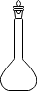 C. D. 
3. 下列属于有机物，又属于强电解质的是( )
A. 硝基苯 B. 硬脂酸钠 C. 苯酚 D. 甘油
4. 下列物质对应的组成正确的是( )
A. 黄铁矿：CuFeS₂ B. 熟石膏：CaSO₄·2H₂O
C. 摩尔盐：NH₄Fe(SO₄)₂·6H₂O D. 软脂酸：C₁₅H₃₁COOH
5. 下列表述正确的是( )
A. 比例模型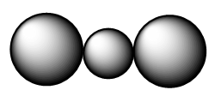可以表示CO₂或CS₂ B. CC1₄的电子式：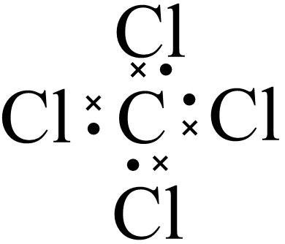
C. 乙醛的结构简式：C₂H₅CHO D. 乙炔的结构式：H-C≡C-H
6. 下列说法正确的是( )
A. 植物秸秆、城市与工业有机废弃物、动物粪便等物质中蕴藏着丰富的生物质能
B. 煤中含有苯、甲苯、二甲苯等有机化合物
C. “西气东输"工程中的“气"指的是石油气
D. H-NMR能确定有机物分子中氢原子个数
7. 下列说法正确的是( )
A. 石墨烯和C₆₀互为同素异形体
B. 乙苯和对二甲苯互为同系物
C. CH₃COOCH₂CH₃和CH₃CH₂OOCCH₃互为同分异构体
D. N₂、、N₄互为同位素
8. 下列说法不正确的是( )
A. 二氧化硫可用于漂白纸浆和一些食品工业
B. 用热的Na₂CO₃溶液可以除去铁屑表面的润滑油
C. KFeO₄既有净水作用，又有杀菌作用
D. A1(OH)₃和NaHCO₃都可用于制胃酸中和剂
9. 下列说法不正确的是( )
A. 工业炼铁时，铁矿石和焦炭从炼铁高炉的上口加入
B. 工业上制备HCl的方法是将H₂和Cl₂充分混合后点燃
C. 湿法冶金是金属冶燎常用的方法之一，如电解ZnSO₄溶液制备Zn
D. 硝酸工业尾气可用NaOH溶液来吸收
10. 已知：KClO₃ + 6HCl（浓）→ KCl + 3Cl₂ + 3H₂O，氧化产物与还原产物物质的量之比为（ ）
A. 5 : 1 B. 1 : 5 C. 6 : 1 D. 1 : 6
11. 下列说法正确是( )
A. 仅用AgNO₃溶液可以区分NaCl和NaNO₂溶液
B. 当CoCl₂晶体变为蓝色肘，说明已经没有吸水性
C. NaCl晶体中含有少量KNO₃杂质，可以用冷却结晶法来提纯
D. 纸层析法时。亲水性成分在固定相中分配得多一些，随流动相移効的速度慢一些
12. 下列说法正确的是( )
A. Na露置在空气中最终变为NaOH
B. 可以用H₂还原MgO来冶炼金属Mg
C. 擦去氧化膜的Al条在酒精灯上加热，铝会熔化但不滴落
D. 向Fe₂(SO₄)₃溶液中加入过量Zn粉生成FeSO₄溶液
13. 下列离子方程式书写正确的是( )
A. 强碱性性溶液中NaC1O与Fe(OH)₃反应生成Na₂FeO₄：3C1O⁻+4OH⁻+2Fe(OH)₃=3Cl⁻+5H₂O+2
B. 用银电极电解AgNO₃溶液：4Ag⁺+2H₂O4Ag+O₂↑+4H⁺
C. 0.1mol/LCuSO₄溶液中加入过量浓氨水：Cu²⁺+2NH₃·H₂O=Cu(OH)₂↓+2
D. Ca(C1O)₂溶液中通入少量SO₂：Ca²⁺+C1O⁻+SO₂+H₂O=CaSO₄+Cl⁻+2H⁺
14. 下列说法正确的是( )
A. 酒精能使蛋白质变性，故可以使用无水乙醇喷洒使用过的口罩以杀灭新冠病毒
B. 淀粉和纤维素都属于多糖，都能在人体内被消化以提供能量
C. 聚酯纤维、有机玻璃、酚醛树脂都属于有机高分子材料
D. 乙酸乙酯与碱作用可用于制肥皂
15. 有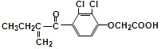 的说法，不正确的是( )
A. 可以发生加聚反应
B. l mol 该物质最多与5 mol氢气加成
C. 含有五种官能团
D. 1 mol该物质与足量的NaOH溶液反应，最多可消耗1 mo1 NaOH
16. X、Y、Z 和 W 代表原子序数依次增大的四种短周期主族元素，它们满足以下条件：①在元素周期表中，Z 与 Y、W 均相邻；②X、Y、W 分别位于不同周期；③Y、Z、W 三种元素的原子最外层电子数之和为 17。下列说法正确的是
A. 四种元素非金属性从弱到强的顺序为：X＜W＜Z＜Y
B. 四种元素的原子半径由小到大的顺序为：r(X)＜r(Y)＜r(Z)＜r(W)
C. X 与其余三种元素之间形成的核外电子总数为 10 的微粒只有 4 种
D. X、Y、Z 既能形成离子化合物，又能形成共价化合物
17. 下列说法正确的是( )
A. pH相同的①CH₃COONa ②NaClO ③NaHCO₃溶液中，c(Na⁺)大小顺序为：①>②>③
B. 中和等体积等浓度的氨水和NaOH溶液，所需的HCl的物质的量相同
C. 常温下，pH=9的CH₃COONa溶液和pH=5的盐酸等体积混合，溶液呈中性
D. 常温下，pH相等的盐酸和氯化铵两种溶液，导电能力相同
18. 已知：X(g)+2Y(g)3Z(g) △H=-akJ·mol⁻¹(a＞0)，下列说法不正确的是
A. 0.1molX和0.2molY充分反应生成Z的物质的量一定小于0.3mol
B. 达到化学平衡状态时，X、Y、Z的浓度不再发生变化
C. 达到化学平衡状态时，反应放出总热量可达a kJ
D. 升高反应温度，逆反应速率增大，正反应速率减小
19. 具有高能量密度的锌一空气蓄电池是锂离子电池的理想替代品，图中是一种新型可充电锌-空气蓄电池的工作原理示意图。下列说法正确的是( )
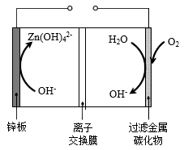
A. 放电时，电池正极上发生反应：+2e⁻=Zn+4OH⁻
B. 充电时，锌板作为阴极，锌板附近溶液碱性增强
C. 电池中离子交换膜是阳离子交换膜
D. 放电时，每消耗22.4 mLO₂，外电路转移电子数约为2.408×10²¹个
20. 设N_{A}为阿伏加德罗常数，下列说法正确的是( )
A. 常温常压下，62gP₄中所含共价键的数目为3N_{A}
B. 标准状况下22.4LCl₂完全溶于水，所得溶液中含氯微粒的总数为2N_{A}
C. 标准状况下，1个O₂分子的体积为 cm³
D. 100mL0.1mol/LNa₂CO₃溶液中含有阴离子数目等于0.01N_{A}
21. 某工业流程中，进入反应塔的混合气体中NO和O₂的物质的量分数分别为0.10和0.06，发生化学反应2NO(g)+O₂(g)2NO₂(g)，在某它条件相同时，测得实验数据如表：根据表中数据，下列说法不正确的是( )
压强/(×10⁵Pa) | 温度/℃ | NO达到所列转化率需要时间/s
压强/(×10⁵Pa) | 温度/℃ | 50% | 90% | 98%
1.0 | 30 | 12 | 250 | 2830
1.0 | 90 | 25 | 510 | 5760
8.0 | 30 | 0.2 | 3.9 | 36
8.0 | 90 | 0.6 | 7.9 | 74

A. 增大压强，反应速率加快
B. 升高温度，反应速率加快
C. 在1.0×10⁵ Pa、30℃条件下，当转化率为98%时反应未达平衡
D. 若进入反应塔的混合气体为a mol，反应速率以v=表示，则在8.0×10⁵ Pa、30℃条件下，转化率从50%增至90%时段NO的反应速率为 mol/s
22. 氢气和氧气反应生成水的能量关系如图所示，下列说法不正确的是( )
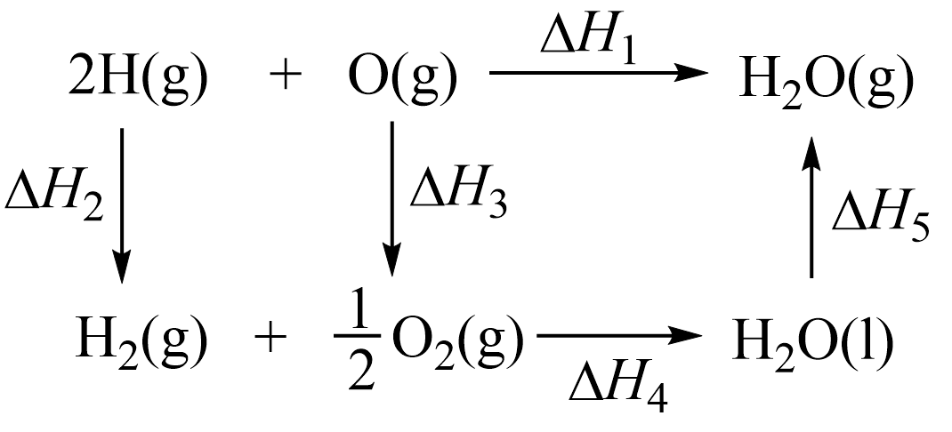
A. ∆H₂<0；∆H₅>0 B. ∆H₁>∆H₂+∆H₃+∆H₄
C. ∆H₁+∆H₂+∆H₃+∆H₄+∆H₅=0 D. O-H键键能为|∆H₁|
23. 常温下，用物质的量浓度为amol•L⁻¹的NaOH稀溶液滴定0.1mol•L⁻¹某酸HA溶液，溶液中水电离出的c水(H⁺)的负对数[-lgc_{水}(H⁺)]与所加NaOH溶液体积的关系如图所示。下列说法正确( )
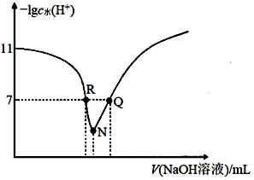
A. N点溶液显酸性
B. K_{a}(HA)的值约为10⁻⁵
C. R点溶液中：c(Na⁺)＜c(A⁻)
D. Q点溶液中：c(Na⁺)=c(A⁻)+c(HA)
24. 氯化亚铜(CuCl)是白色粉末。微溶于水。酸性条件下不稳定。易生成金属Cu和Cu²⁺、广泛应用于化工和印染等行业。某研究国学习小组报热分解CuCl₂·2H₂O 制备CuCl，并进行相关探究。下列说法不正确的是
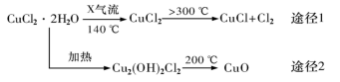
A. 途径1中产生的Cl₂可以回收循环利用
B. 途径2中200℃时反应的化学方程式为： Cu₂(OH)₂Cl₂2CuO+2HCl↑
C. X气体是HCl，目的是抑制CuCl₂·2H₂O加热过程可能的水解
D. CuCl与稀硫酸反应的离子方程式为：2Cu⁺+4H⁺+=2Cu²⁺+SO₂↑+2H₂O
25. 固体粉末X可能含有Na₂CO₃、NaNO₃、KNO₂、Na₂SO₃、K₂SO₄、Fe、Fe₂O₃中的一种或者几种。将X与足量水作用得到无色溶液Y和有色固体Z。往Y中加入足量盐酸，产生的气体遇空气变红棕色，继续加入BaCl₂溶液产生白色沉淀。Z加入足量盐酸后再加入KSCN溶液，未见血红色。下列结论合理的是( )
A. 红棕色气体肯定不含CO₂
B. 固体粉末中可能含有Na₂CO₃，不含Fe₂O₃
C. 固体粉末中至少含有NaNO₃和KNO₂中的一种
D. 固体粉末中至少含有K₂SO₄、Na₂SO₃中的一种
第II卷 非选择题部分
二、非选择题
26. (1)S₂Cl₂分子各原子满足最外层8电子稳定结构，写出)S₂Cl₂的申子式___________。
(2)气态氢化物热稳定性NH₃大于PH₃的主要原因是___________。
(3)N₂H₄性质与NH₃类似，是一种二元弱碱。请写出N₂H₄在水中电离的电离方程式(只写一级电离方程式)___________。
27. 有一包铁粉和铜粉混合均匀的粉末样品，为确定其组成，某同学将不同质量的该样品分别与20mL1mol/L的FeCl₃溶液反应，实验结果如表所示(忽略反应前后溶液体积的微小变化)：
实验序号 | ① | ② | ③ | ④
m(粉末质量)/g | 0.45 | 0.90 | 1.80 | 3.60
m(反应后剩余固体)/g | 0 | 0.32 | 124 | 3.04
(1)样品中铁和铜的物质的量之比n(Fe)：n(Cu)=___________。
(2)实验②滤液中Fe*的浓度为___________(写出简要计算过程)。
28. I.为探究不含结晶水盐A(仅含三种元素)的组成和性质，取少量A加入几滴水，固体由白色变为蓝色，加热后蓝色又变为白色；另取一定量A按图中流程进行实验：
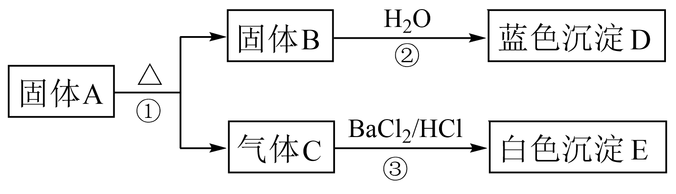
己知：B的质量为A的四分之三；反应②除了生成蓝色沉淀D，同时有三分之二的硫元素溶于水。
根据以上信息回答下列问题：
(1)组成A的三种元素是S和___________(填元素符号)，B的化学式为___________。
(2)写出固体A加热分解的化学方程式___________。
(3)写出反应②的化学方程式___________。
II.碳酸亚铁是难溶于水的白色固体，可用于制备补血剂。某研究小组用图装量(夹持装置略)制备碳酸亚铁：
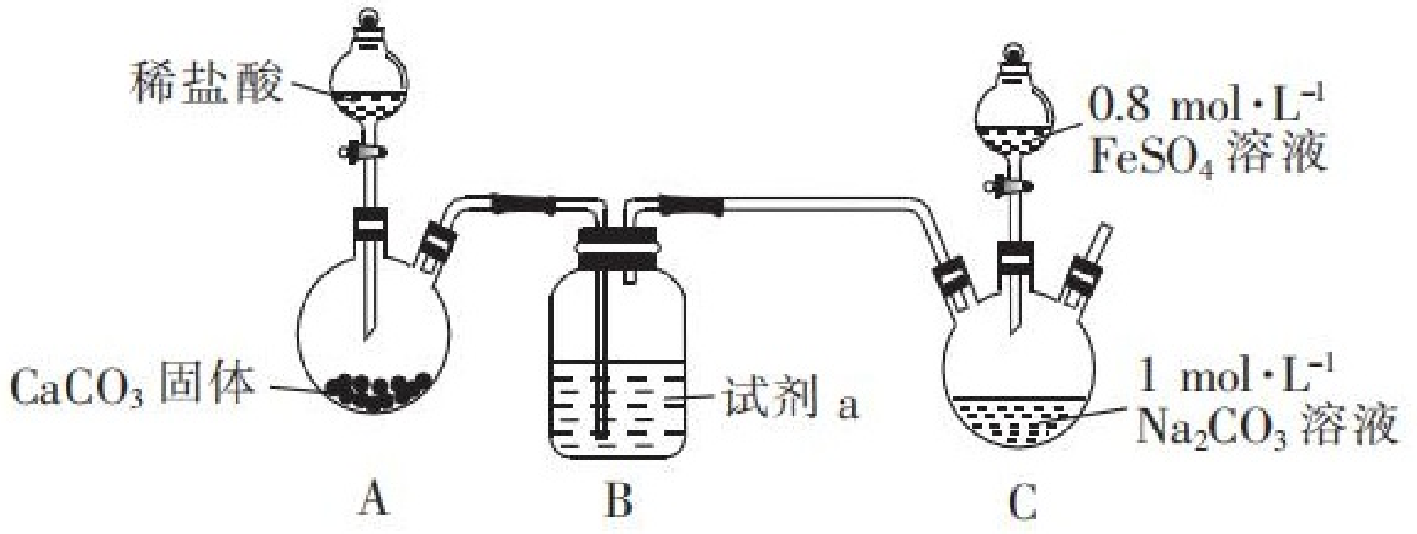
装置c中，向pH=11.9的碳酸钠溶液通入一段时间CO₂至pH≈7，再滴加一定量FeSO₄溶液，产生白色沉淀，经过滤、洗涤、干燥，得到FeCO₃固体。
(1)向碳酸钠溶液通入CO₂的目的是___________。
(2)C装置中制取FeCO₃的离子方程式为___________。
29. 氮氧化物的排放与雰霾天气的产生有关，対其进行无害化处理是化学工作者研究的重要课题。
(1)已知拆开1molN₂(g)、1molO₂(g)、1molN₂O(g)分子中的化学键分別需要吸收945kJ、498kJ、1112.5kJ能量，请写出对N₂O进行无害化处理时的热化学方程式_______。
(2)去除NO_{x}的一种方法是用活性炭吸附。己知发生的反应如下：
反应I：C(s)+2NO(g)N₂(g)+CO₂(g) ∆H=-34.0 kJ/mol
反应II：2C(s)+2NO₂(g)N₂(g)+2CO₂(g) ∆H=-64.2 kJ/mol
①若将足量的活性炭和一定的NO₂气体加入某密闭容器，维持温度为T℃，图1为不同压强下反应II经过相同时间后NO₂的转化率。下列关于反应II说法正确的是_______。
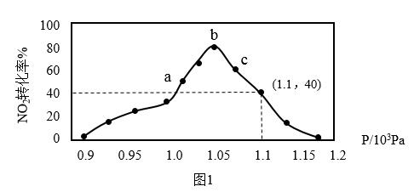
A．a点处于化学平衡状态
B．c点处于化学平衡状态
C．b点反应速率最大
D．b点与c点平衡常数相同
②用某物质平衡分圧代替其物质的浓度也可以表示化学平衡常数(記作K_{p})；根据①中图1求反应II在T℃、1.110⁶Pa时的化学平衡常数K_{p}=_______Pa(用表込式表示)；已知：气体分圧(p分)=气体总圧(p总)体积分数。
③T℃、恒容条件下，在某密困容器中加入足量的活性炭和一定的NOx[n(NO₂)：n(NO)=1：1的混合气体]气体，假没反应l和反应II同时发生，且速率v_{II}>v_{I}，请在图2中画出反应体系中CO₂体积分数随肘向t变化的总趋势图______。
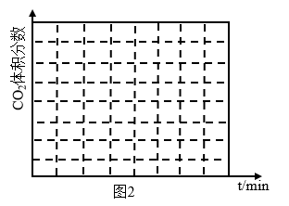
(3)电解硝酸工业的尾气NO可制备NH₄NO₃，其工作原理如图所示：
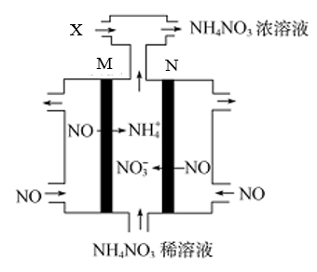
①写出N极的电极反应式___________。
②加入的物质X为___________(填化学式)。
30. 氰化钠是一种重要的基本化工原料，同肘也是一种剧毒物质，一旦泄露需要及时处理，一般通过喷洒双氧水或过硫酸钠(Na₂S₂O₃)溶液来处理，以减轻环境污染。工业制备过硫酸钠的反应原理如下：主反应：(NH₄)₂S₂O₃+2NaOHNa₂S₂O₃+2NH₃↑+2H₂O，副反应：NH₃+3Na₂S₂O₃+6NaOH6Na₂SO₄+6H₂O+N₂↑；某兴趣小组利用上述原理在实验室制备过硫酸钠，并检测用过硫酸钠溶液处理后的氰化钠废水是否达标排放。
【实验一】实验窒通过如图装置制备Na₂S₂O₃
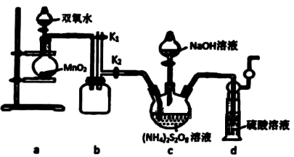
(1)欲控制通入O₂的速率，可以采取的有效措施有___________。
(2)装置a中反应产生的气体需要持续通入装置c的原因是___________。
(3)上述装置中逐需要朴充的实验仪器或装置___________。
A．酒精灯B．温度计C．水浴加热装置D．洗气瓶
【实验二】测定用过硫酸钠溶液处理后的废水中氰化钠的含量。
己知：①废水中氰化钠的最高排放标准为0.50 mg/L。②Ag⁺+2CN⁻=[Ag(CN)₂]⁻，Ag⁺+I⁺=AgI↓，AgI呈黄色，且CN⁻优先与Ag⁺反应。
实验如下：取100.00mL处理后的氰化钠废水滴入锥形瓶中，并滴加几滴KI溶液作指示剂，用1.00×10⁻⁴mol/L的标准AgNO₃溶液滴定，消耗AgNO₃溶液的体积为1.50mL。
(4)滴定终点的现象是___________。
(5)处理后的废水中氰化钠的浓度为___________mg/L(保留三位有效数字)。
31. 阿莫西林是一神最常用的半合成青素尖广谱p-内酖肢樊抗生素，某研究小组按图中路线合成：
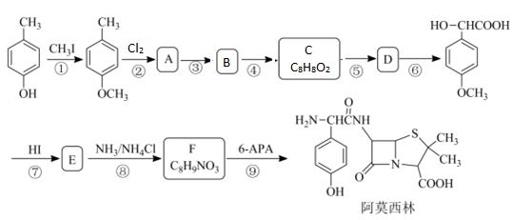
已知：RCHO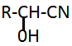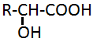
请回答：
(1)C的结构简式为___________。
(2)下列说法不正确的是___________。
A．化合物B含有羟基
B．反应⑤发生了加成反应
C．化合物D能发生消去反应
D．阿莫西林的分子式是C₁₆H₂₁N₃O₅S
(3)写出第⑨步反应的化学反应方程式___________。
(4)设计从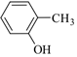出发制备阿司匹林( 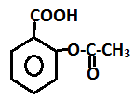)的合成路线(用流程图表示，其他试剂任选)___________。
(5)写出同时符合下列条件的F的所有同分异构体的结构简式___________。
①分子中有苯环且是苯环的对位二取代物
②分子中含有硝基且不与苯环直接相连
③分子不与金属钠反应放出氢气

